7.1Famous people of the past
Activity A: listening (S.B. p. 87)
If you want, you can listen to the activity again.

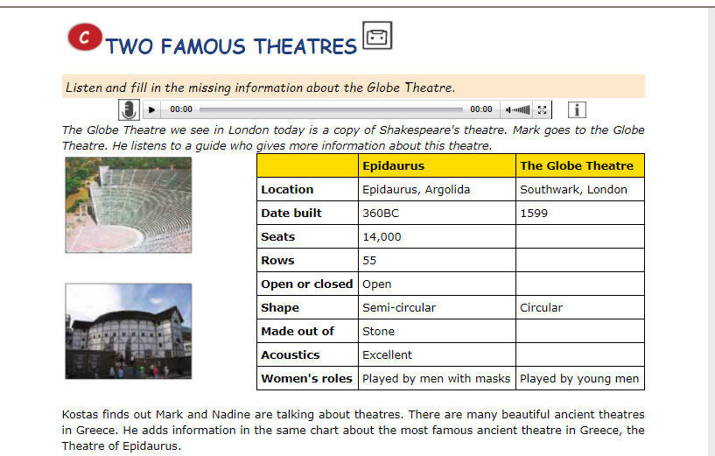

Activity B: Vocabulary
Some of the words from the listening. Please, write them in your Vocabulary notebook.
tourist guide | ξεναγός
replica=copy | αντίγραφο
location | τοποθεσία
shape | σχήμα
semi-circular | ημικυκλικό
acoustics | ακουστική
seat | κάθισμα
row | σειρά

Activity C: Grammar- SIMPLE PAST –SPELLING RULES (S.B. p. 158-9)
- To form the S. Past, we add –ed at the end of the verb. Για να σχηματίσουμε τον Απλό Αόριστο προσθέτουμε –ed στο τέλος του ρήματος.
- If the verb ends in –e we just add –d (αν το ρήμα τελειώνει -e προσθέτουμε μόνο -d στο τέλος του ρήματος).
- If the verb ends in consonant y →cross out y ied (αν το ρήμα τελειώνει σύμφωνο y διαγράφουμε το y και προσθέτουμε -ied στο τέλος του ρήματος).
- Most verbs ending in one vowel (φωνήεν) one consonant (σύμφωνο) not-w or –y, double the last consonant.

S. Present → | S. Past
1.work  act | worked  acted
2. live | lived
3.carry | carried
4.plan | planned

Activity D: Activity Book p. 42 Act. A
Fill in the table in your Activity Book. (only the ones here)
S. Present → | S. Past
start
cry
stop
die
discover
hate
See you soon! Thank you! 

